实验3:以太网配置实验

【实验目的】
1、掌握两台或多台PC机间连通;
2、掌握IP组网基本原理和操作。

【实验环境】
1、计算机一台，要求内存 2G 以上;
2、互联网连接通畅;
3、VirtualBox软件；
4、华为eNSP网络仿真软件。

【实验步骤】
要求：根据实验指导书中的实验内容和步骤，认真完成实验。采取截图、拍照等形式记录自己的实验步骤和结果。（可根据需要加页）
步骤1：组建网络拓扑。
- 打开eNSP软件，新建一个实验项目。点击左上角的"新建"按钮，输入项目名称并选择存储位置。
- 在拓扑面板中，从左侧设备列表中拖放交换机和路由器到拓扑视图中。
- 将多台PC机拖入到拓扑图中，根据需要创建适当数量的设备。
- 使用网线工具（如直连线或交叉线）连接PC、交换机、路由器，完成整个网络的物理拓扑连接。

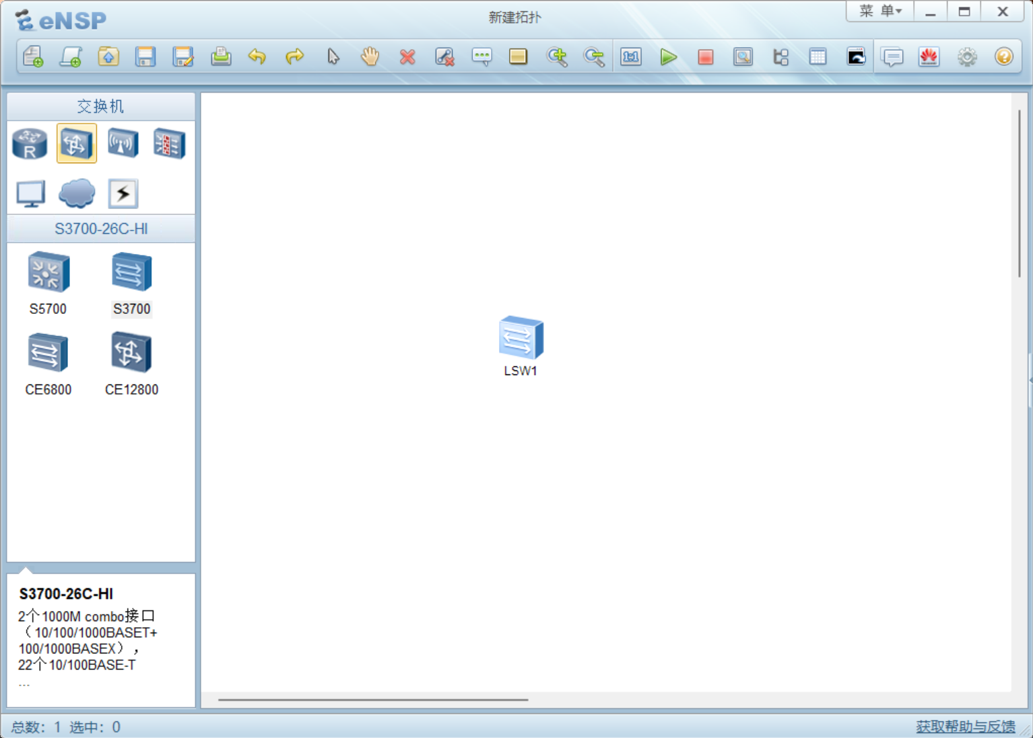
图1 新建网络拓扑（1）
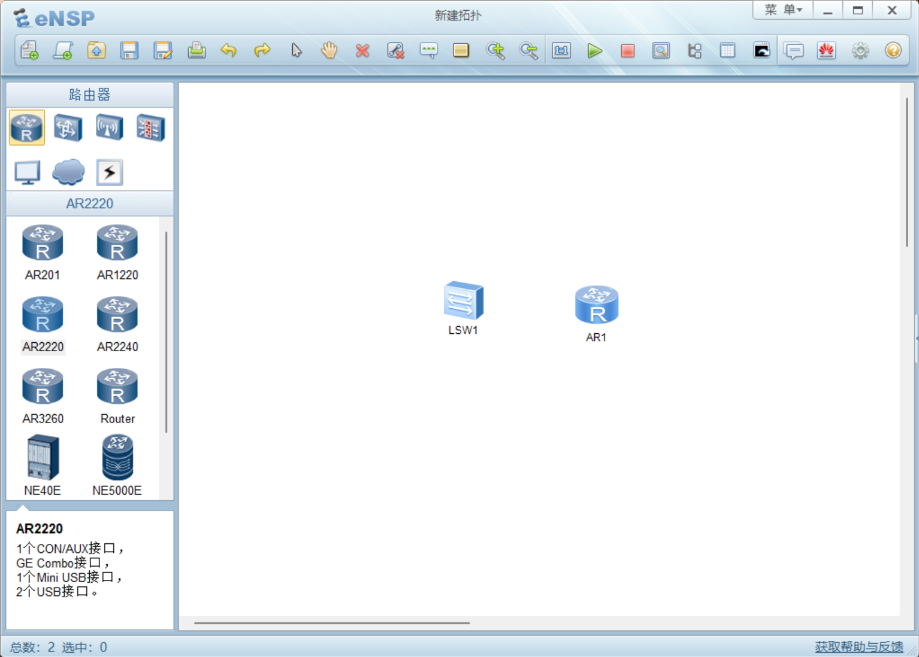
图2 新建网络拓扑（2）
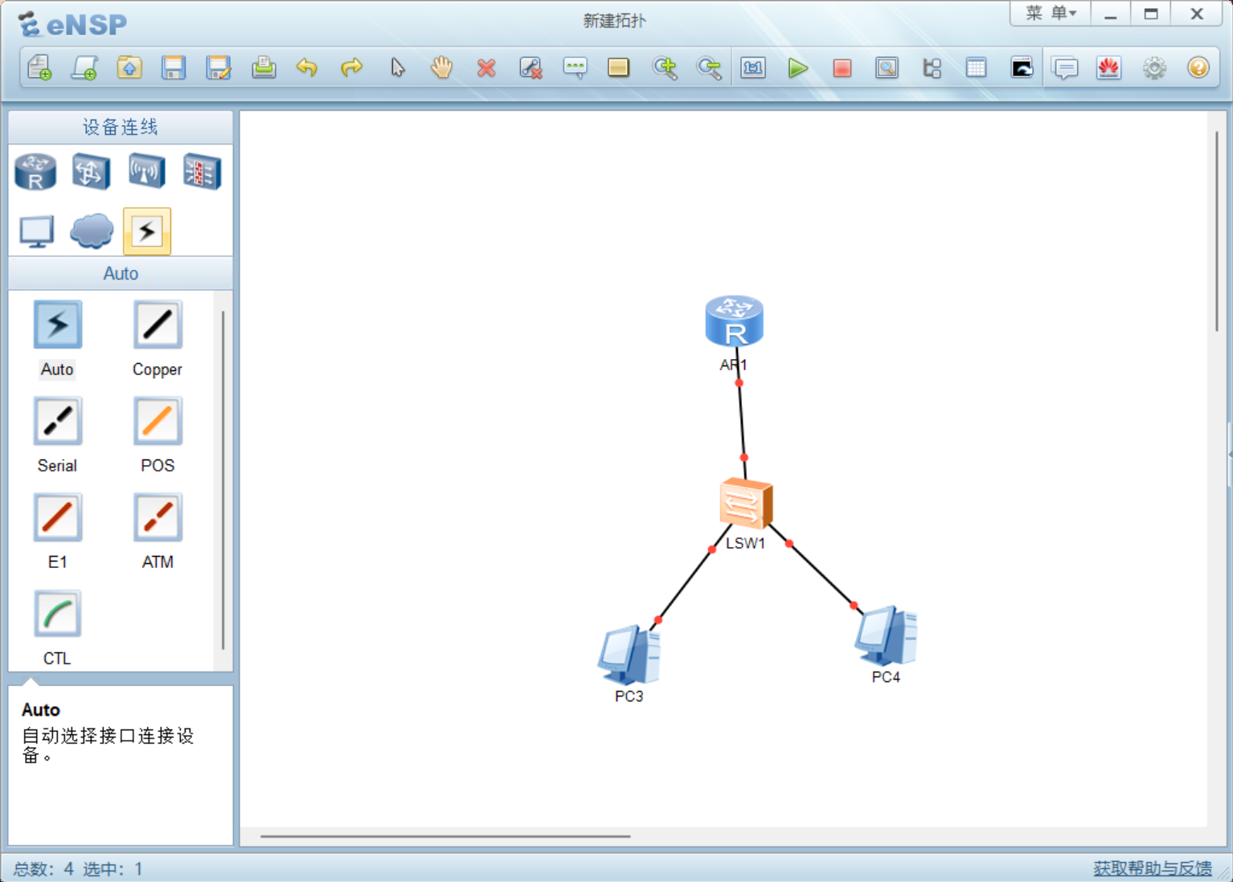
图3 新建网络拓扑（3）
步骤2：划分碰撞域，并设置IP、掩码及网关信息等。
- 根据网络规划，将交换机划分为多个VLAN，以减少网络中的广播流量，划分碰撞域。
- 在eNSP中选择交换机，进入配置界面，通过命令行或图形界面配置VLAN，将相应的端口加入到特定的VLAN中。
- 为每台PC机分配IP地址、子网掩码和默认网关信息。
- 在路由器上配置网关IP地址，以确保不同网段之间的通信。

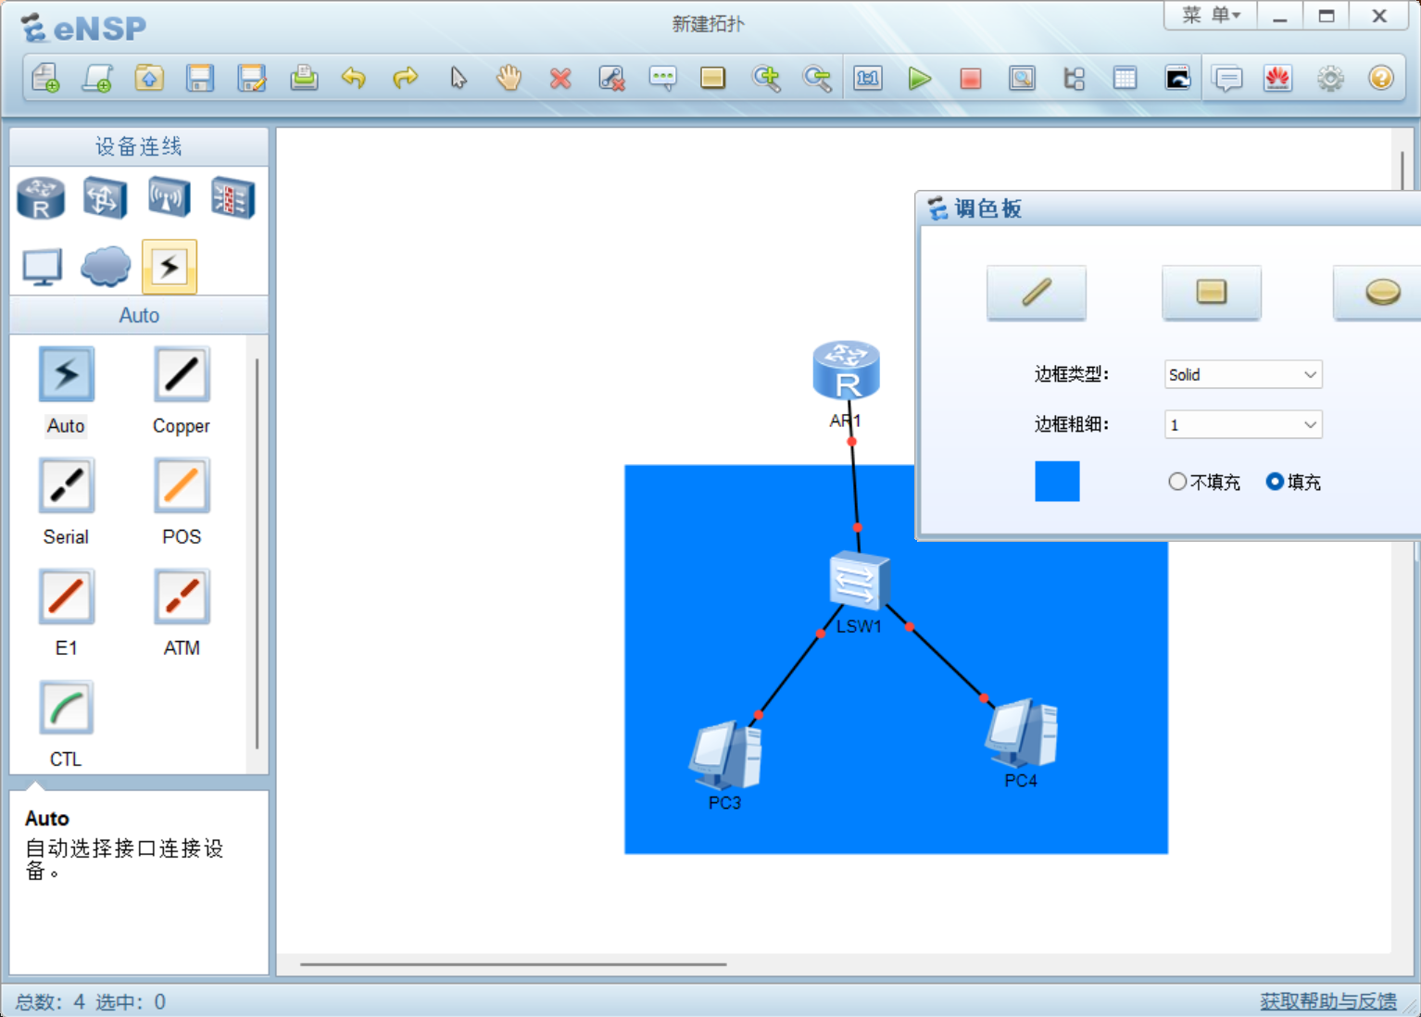
图4 划分碰撞域
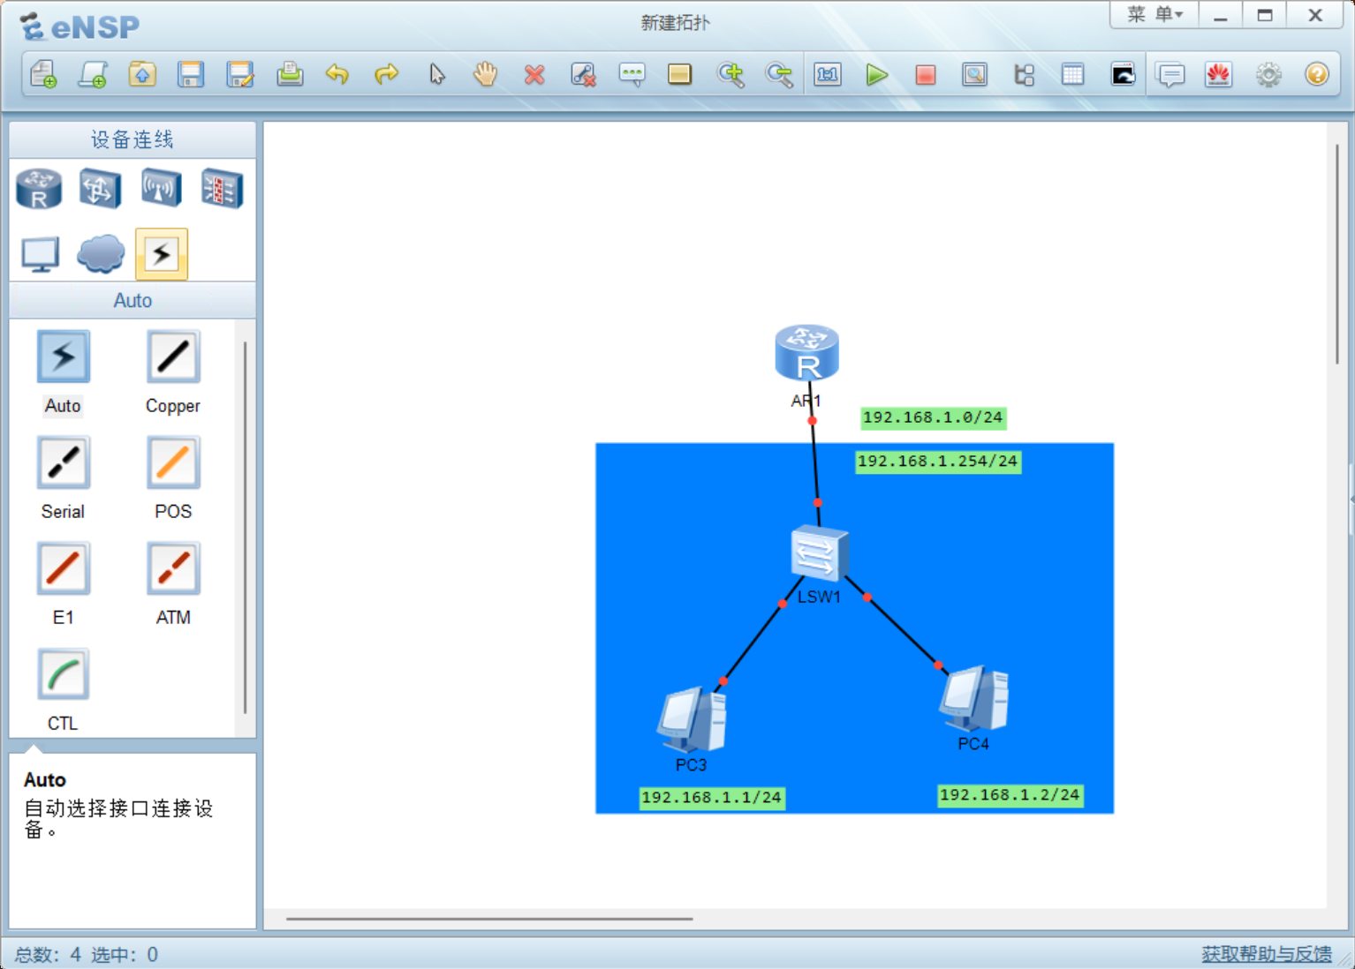
图5 规划IP、掩码、网关
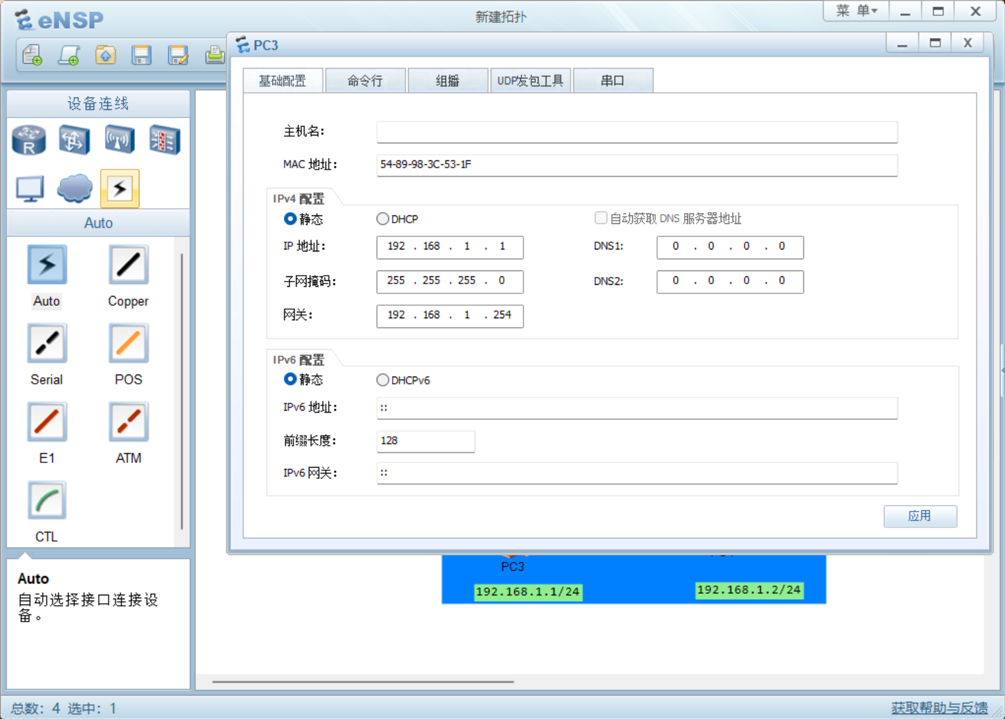
图6 配置网关
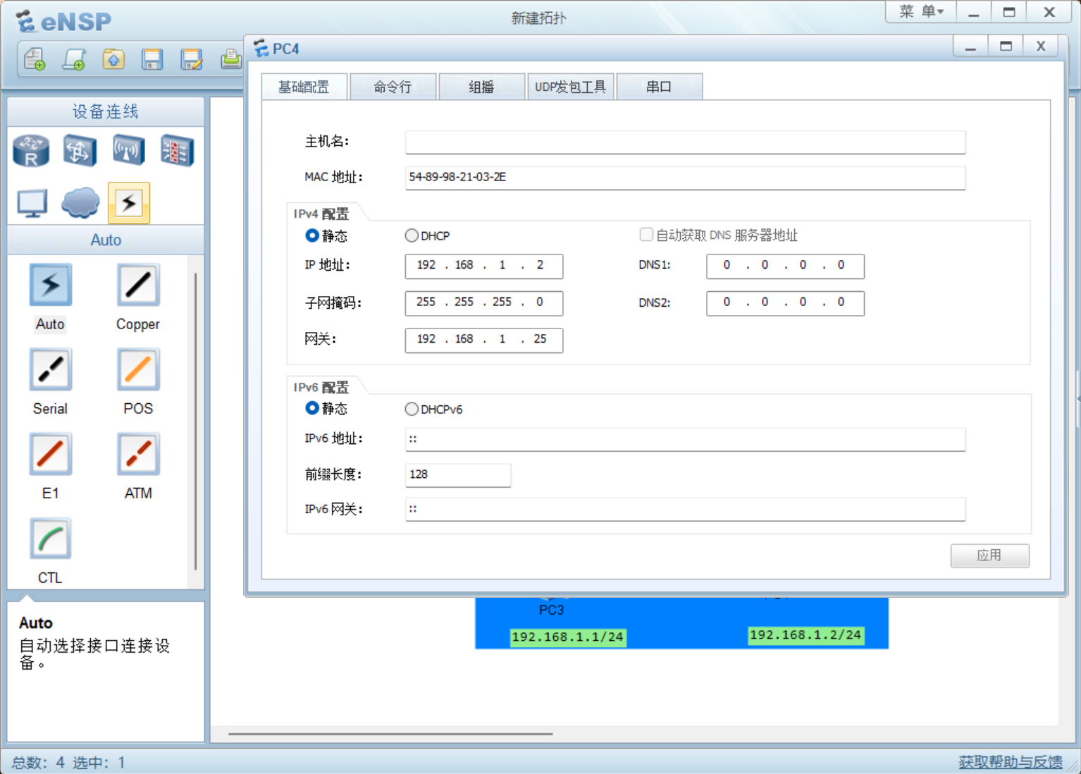
图7 配置PC机IP、掩码及网关
步骤3：启动网络并做连通测试。
- 启动所有设备，确保各设备正常运行。
- 在每台PC上，通过ping命令测试与其他PC之间的连通性，以确认网络配置的正确性。
  - 例如，打开PC1的命令提示符，输入命令ping 192.168.1.2，查看是否能够成功收到来自目标PC的回应。
  - 如果无法ping通，检查设备的配置，确保IP地址、子网掩码及网关设置正确无误。
- 查看交换机和路由器的状态信息：
  - 使用show vlan命令检查交换机的VLAN配置。

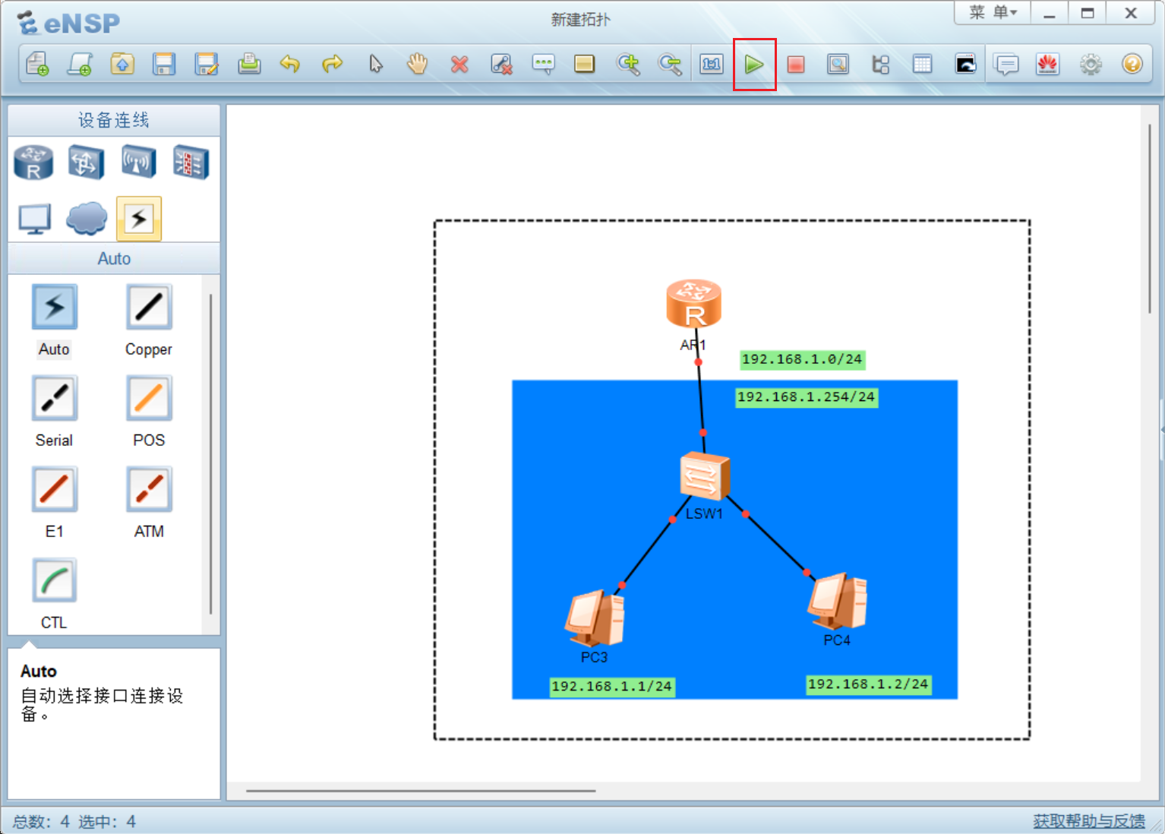
图8 启动设备
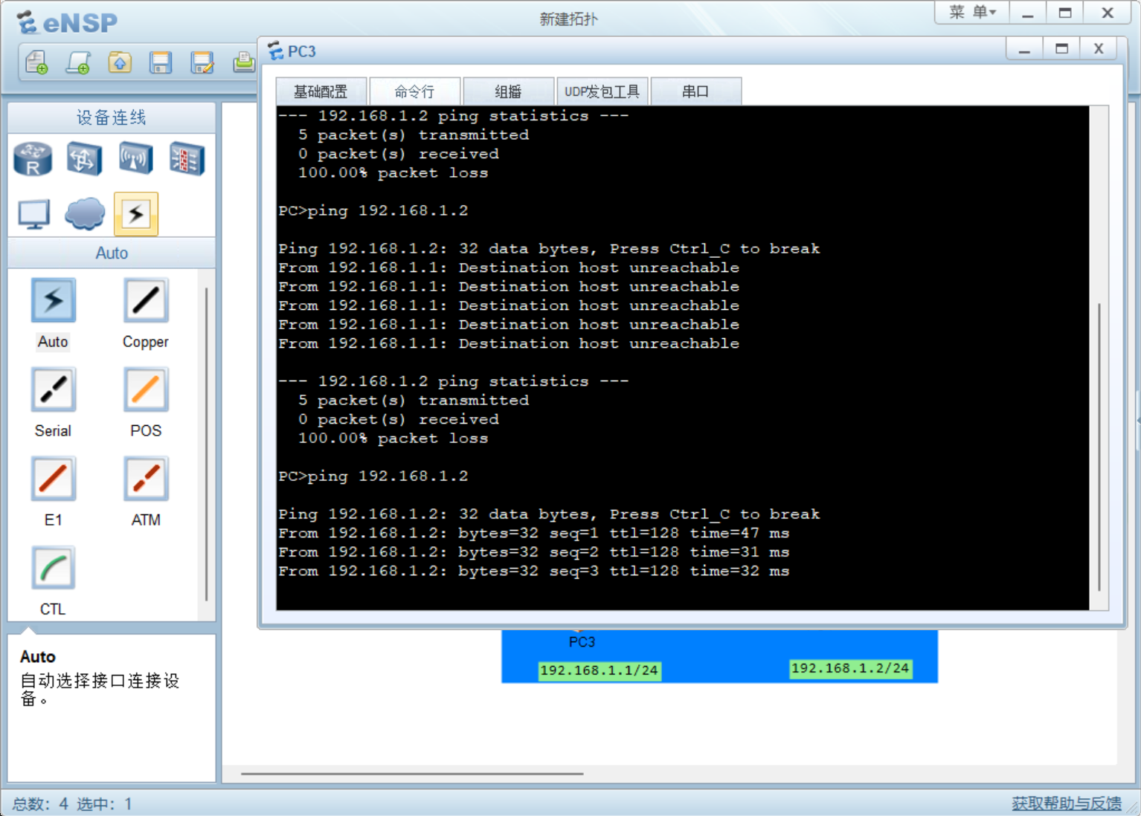
图9 做连通性测试
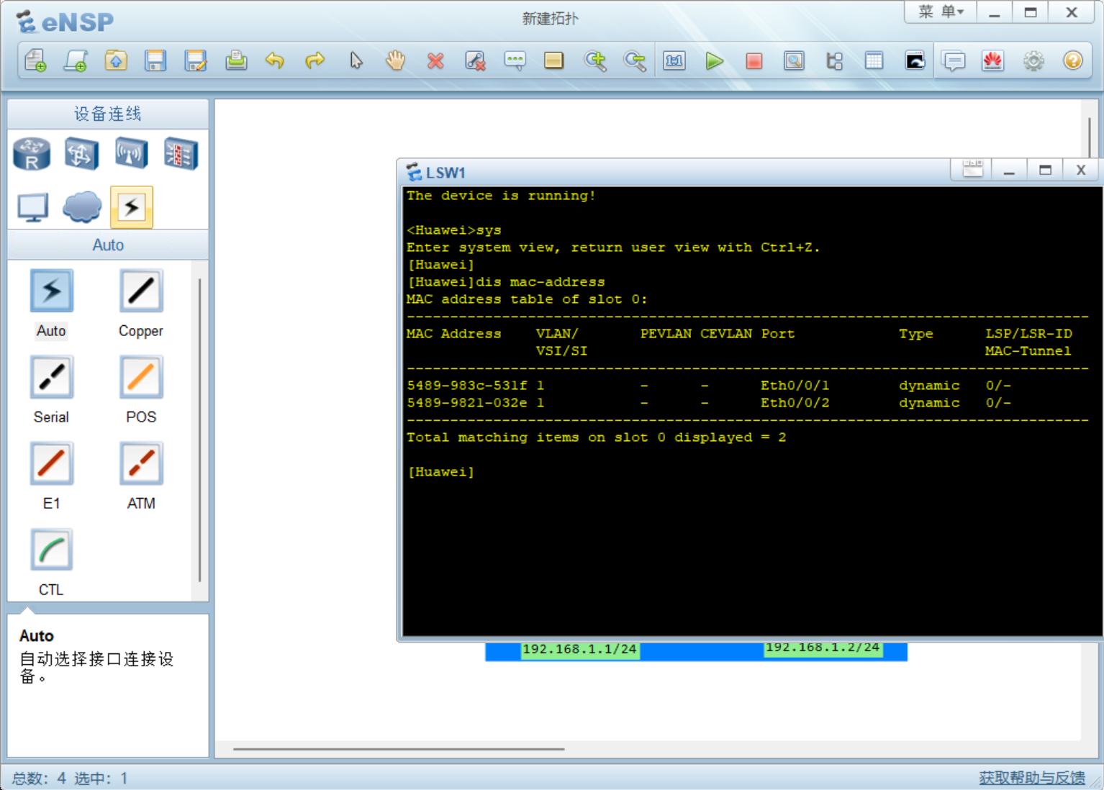
图10 查看交换机信息
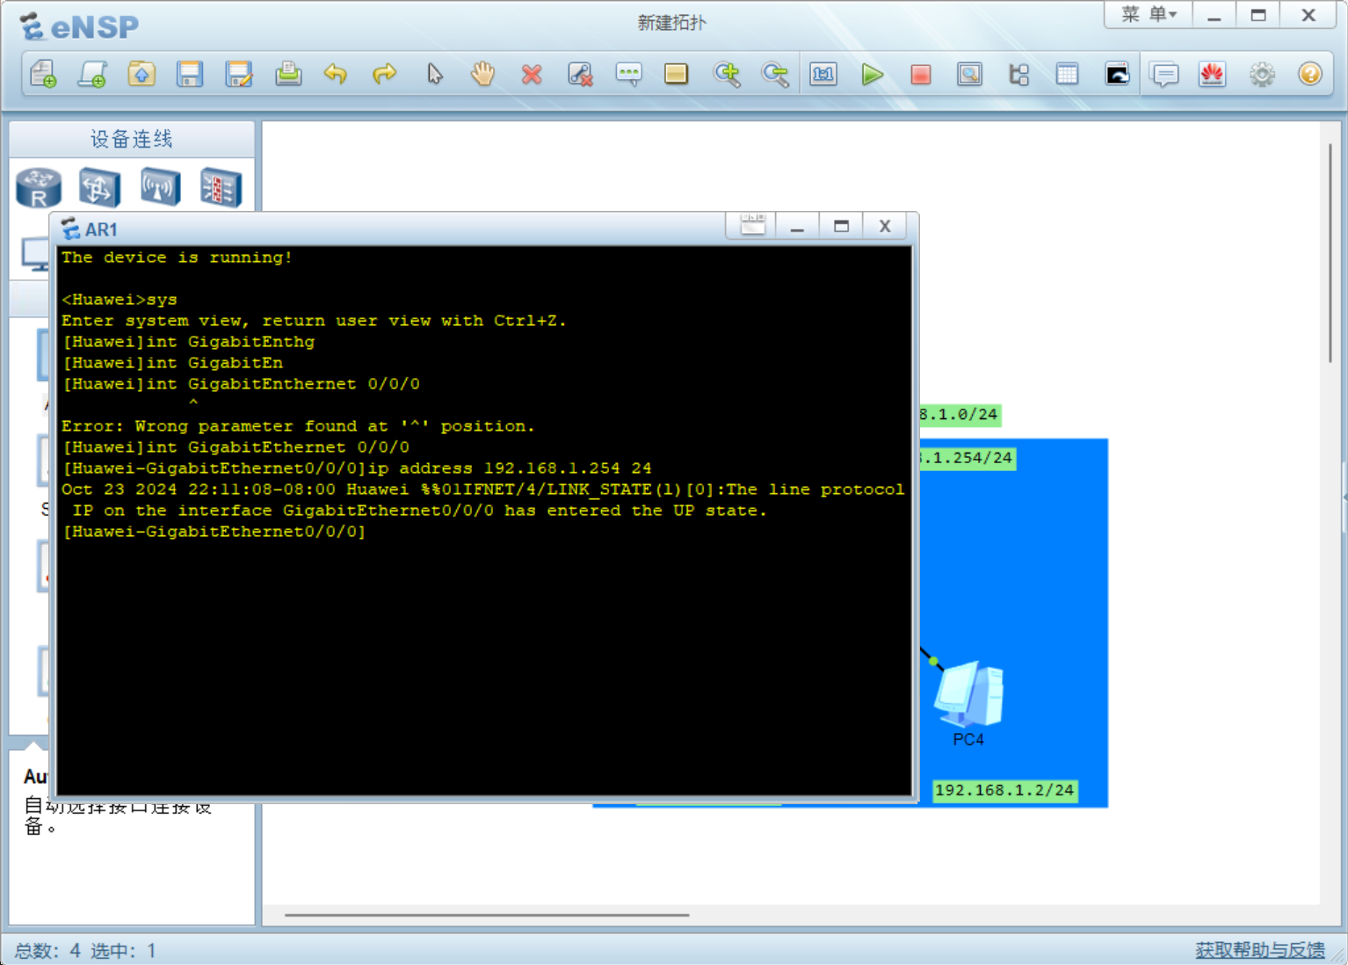
图11 查看路由器信息
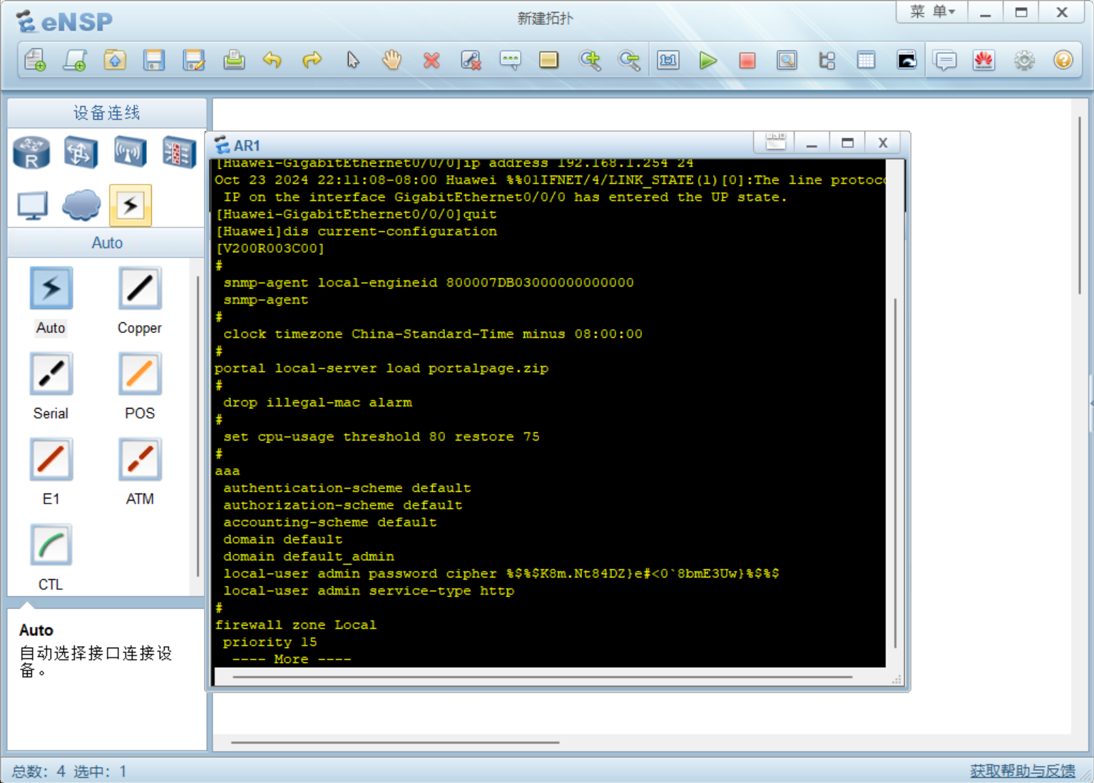
图11 查看路由器信息（2）

出现的问题和解决方案
- 无法Ping通其他PC机：
  - 可能原因：IP地址配置错误、子网掩码不匹配、网关配置有误。
  - 解决方案：检查并确保每台PC的IP地址、子网掩码和网关信息配置正确；检查网络连接是否正常。
- VLAN通信不正常：
  - 可能原因：交换机端口未正确加入VLAN。
  - 解决方案：使用show vlan命令查看VLAN配置，确保各端口已加入正确的VLAN。
  - 解决方案：重启设备，重新检查配置并确保所有连接正确。
实验总结
通过本次实验，成功搭建了由多台PC、交换机和路由器组成的网络拓扑，并实现了不同PC之间的连通性测试。在实验过程中，掌握了VLAN的配置方法，了解了其在减少碰撞域和广播域中的作用，增强了对网络性能优化的理解。同时，通过配置路由器的网关和静态路由，实现了跨网段的通信，进一步理解了路由器在网络层中的关键作用。
在实验中遇到了一些常见的问题，例如IP地址配置错误、VLAN划分不正确等，通过逐步排查和解决这些问题，提高了对网络配置和故障排除的能力。本次实验为今后更复杂的网络组建和管理奠定了坚实的基础。

